

INSTITUTO DE EDUCACIÓN SUPERIOR TECNOLÓGICO
CIBERTEC

Proyecto: HELPI

Curso: Desarrollo de Aplicaciones Web I

Profesor: Juan Manuel Villegas Yarleque

Ciclo: 6to Ciclo
Semestre: 1er semestre
Coordinador:
      - Nahuel Edson Herrera Estela

Integrantes:
      - Huaman Valderrama Sthani
      - Raul Felipe Riveros Perez
      - Jhon Alex Luna Canchihuaman
      - Nahuel Edson Herrera Estela
      - Alexandra Ataucusi Jorge

RESUMEN

El proyecto HELPI es un sistema integral de gestión diseñado para optimizar la administración de usuarios, roles y procesos de soporte dentro de una organización. Su objetivo principal es brindar una solución eficiente, segura y confiable que permita controlar el acceso a la información y facilitar la interacción entre los distintos usuarios del sistema, asegurando que cada acción se registre y gestione de manera adecuada.
El backend está desarrollado con Java y Spring Boot, utilizando una arquitectura tipo MVC/Clean Architecture que garantiza modularidad, escalabilidad y fácil mantenimiento. Los controllers reciben las solicitudes del frontend, los repositories interactúan con la base de datos MySQL y, cuando se implementa, la capa de service maneja la lógica de negocio. La seguridad se implementa con Spring Security, permitiendo que solo los usuarios con los roles adecuados puedan acceder a ciertas funcionalidades, como la administración de usuarios o la gestión de soporte.
La base de datos MySQL (crm_soporte) almacena de forma organizada la información de usuarios, roles y empleados, asegurando integridad y consistencia en cada operación. La configuración de la conexión se realiza a través de application.properties, garantizando que la aplicación se conecte de manera segura y eficiente, mientras que los tests de arranque (ProyectoApplicationTest.java) verifican que Spring Boot se inicie correctamente y que la conexión con la base de datos funcione sin errores.
El frontend está integrado con el backend y permite que los usuarios interactúen de manera intuitiva con el sistema. Todas las acciones realizadas en la interfaz se reflejan en tiempo real en la base de datos, ofreciendo una experiencia fluida y confiable.
Entre sus funcionalidades principales destacan:
- Registro, modificación y eliminación de usuarios y empleados.
- Gestión de roles y permisos para controlar el acceso a la información.
- Endpoints protegidos según rol, garantizando seguridad y privacidad.
- Integración completa entre backend y frontend, asegurando consistencia en los datos.
En resumen, HELPI combina tecnologías modernas, seguridad y una arquitectura robusta para ofrecer un sistema confiable, escalable y fácil de mantener. Este proyecto no solo permite gestionar información de manera eficiente, sino que también brinda una experiencia de usuario profesional y segura, destacándose por su organización, claridad y funcionalidad.

INTRODUCCIÓN

Título del Proyecto:

HELPI

En el entorno actual, las organizaciones enfrentan desafíos constantes para gestionar información crítica, usuarios y procesos de soporte de manera eficiente y segura. La correcta administración de roles y accesos no solo mejora la productividad, sino que también protege la integridad de los datos y garantiza que cada acción sea trazable y controlada.
Ante esta necesidad, surge el proyecto HELPI, un sistema integral diseñado para optimizar la gestión de usuarios, roles y procesos de soporte dentro de la organización, asegurando que cada usuario tenga acceso únicamente a las funcionalidades autorizadas. El sistema combina un backend robusto, desarrollado con Java y Spring Boot, y un frontend intuitivo, ofreciendo una solución completa, segura y fácil de usar.
El diseño sigue principios de Clean Architecture y MVC, lo que permite separar claramente las responsabilidades de la aplicación, facilitando su mantenimiento, escalabilidad y evolución. Además, la integración con MySQL garantiza la consistencia y confiabilidad de los datos, mientras que Spring Security asegura un control de acceso preciso según los roles definidos.
En resumen, HELPI no solo busca optimizar los procesos de gestión de usuarios y soporte, sino también ofrecer una experiencia profesional y segura que refleje buenas prácticas de desarrollo y gestión tecnológica.

DIAGNÓSTICO

Con el fin de identificar oportunidades de mejora en la gestión de usuarios, roles y soporte dentro de las organizaciones, se aplicó un análisis SEPTE, considerando las variables Social, Económica y Tecnológica, complementadas con las dimensiones Política y Ecológica. Este análisis permite comprender el contexto actual del entorno empresarial y tecnológico, identificando amenazas y oportunidades que justifican la implementación de un sistema integral de gestión automatizado.

🔹 Social
Según estudios recientes sobre digitalización en empresas y organizaciones, más del 70 % de los usuarios esperan sistemas que les permitan acceder a información y servicios de manera rápida y confiable. Esto refleja una creciente demanda por entornos digitales que faciliten la autogestión y reduzcan la dependencia de procesos manuales.
En este contexto, el proyecto HELPI representa una oportunidad para responder a estas expectativas:
- Permitir la gestión autónoma de usuarios y registros optimiza la carga administrativa.
- Mejora la experiencia del personal al reducir procesos repetitivos y tiempos de espera en tareas rutinarias.
- Fomenta la trazabilidad y control de información, aumentando la confianza en la organización.
Datos clave:
- 70 % de los usuarios espera poder gestionar información de manera digital.
- 65 % considera la rapidez en la gestión de procesos internos como un factor crítico de eficiencia.
- 80 % de las organizaciones que implementan sistemas automatizados reportan mayor satisfacción de sus equipos y clientes internos.

🔹 Económico
El crecimiento de las empresas modernas requiere eficiencia en la gestión de recursos humanos y administrativos. Mantener procesos manuales genera costos ocultos: tiempo perdido del personal, duplicidad de registros y errores administrativos.
En este escenario, el HELPI ofrece ventajas competitivas significativas:
- Optimiza el uso de recursos internos, reduciendo tiempo y costos operativos.
- Facilita la toma de decisiones con información centralizada y confiable.
- Mejora la competitividad de la organización al automatizar tareas críticas.
Datos clave:
- 68 % de las organizaciones reportan ahorro de costos tras digitalizar procesos administrativos.
- 72 % observan una mejora en la productividad interna y reducción de errores.

🔹 Tecnológico
En muchas empresas, los sistemas de gestión existentes son obsoletos o no están integrados, lo que limita la eficiencia, la confiabilidad de la información y la seguridad de los datos. Estudios sobre transformación digital indican que solo 1 de cada 5 organizaciones cuenta con sistemas actualizados y totalmente integrados, lo que evidencia la necesidad urgente de modernización.
HELPI aborda estos retos al implementar:
- Integración completa entre frontend y backend, garantizando que los cambios se reflejen en tiempo real.
- Base de datos MySQL confiable y segura, con control de acceso mediante Spring Security.
- Automatización de procesos, eliminando la dependencia de registros manuales y reduciendo errores.

🔹 Análisis SEPTE
- Social: Mejora la eficiencia y experiencia de los usuarios internos, aumentando la satisfacción y reduciendo la carga administrativa.
- Económico: Reduce costos indirectos por errores y procesos manuales; permite un uso más eficiente de los recursos.
- Político / Legal: Facilita el cumplimiento de políticas internas de seguridad y control de acceso; asegura trazabilidad de las acciones de los usuarios.
- Tecnológico: Integra tecnologías modernas (Java, Spring Boot, MySQL, Spring Security) que aseguran confiabilidad y eficiencia en la gestión de datos.
- Ecológico: Minimiza el uso de papel y procesos manuales, contribuyendo a la sostenibilidad digital.

Conclusión del Diagnóstico
El análisis SEPTE evidencia que las organizaciones que gestionan usuarios y soporte enfrentan retos significativos relacionados con la eficiencia, la seguridad y la competitividad. Desde el ámbito social, los usuarios internos requieren sistemas que permitan autogestión y rapidez en las tareas administrativas. A nivel económico, la digitalización optimiza recursos y reduce costos operativos. En el aspecto tecnológico, la necesidad de sistemas integrados y seguros es clara para mantener la confiabilidad de la información.
Por lo tanto, la implementación del HELPI no solo responde a estas necesidades, sino que se presenta como una oportunidad para optimizar procesos, mejorar la eficiencia interna y fortalecer la posición estratégica de la organización. Automatizar la gestión de usuarios, roles y soporte permitirá maximizar la productividad, garantizar seguridad y ofrecer un servicio interno de alta calidad, contribuyendo a un entorno laboral más organizado, eficiente y confiable.

OBJETIVOS

Objetivo General
Diseñar e implementar un sistema integral de gestión de usuarios, roles y soporte (HELPI) que optimice los procesos administrativos y operativos de la organización, mejorando la eficiencia, seguridad y experiencia de los usuarios internos, en un plazo máximo de seis meses.
Objetivos Específicos
- Gestionar usuarios y roles de manera automatizada
  - Específico: Crear un módulo que permita registrar, modificar y eliminar usuarios, asignando permisos según el rol.
  - Medible: 100 % de los usuarios gestionados desde el sistema sin intervención manual.
  - Alcanzable: Utilizando Spring Boot, MySQL y Spring Security.
  - Relevante: Garantiza seguridad y control de acceso según responsabilidades.
  - Tiempo: Completado en los primeros dos meses.

- Integrar frontend y backend de forma eficiente
  - Específico: Desarrollar la comunicación entre la interfaz de usuario y los endpoints del backend para reflejar cambios en tiempo real.
  - Medible: Todas las operaciones realizadas en la interfaz se sincronizan automáticamente con la base de datos sin errores.
  - Alcanzable: Implementando APIs REST seguras con Spring Boot.
  - Relevante: Mejora la experiencia de usuario y asegura consistencia de la información.
  - Tiempo: Implementación completa en el tercer mes.
- Automatizar procesos de soporte y registros internos
  - Específico: Configurar flujos de trabajo y funcionalidades CRUD para reducir procesos manuales.
  - Medible: Al menos 80 % de los procesos internos automatizados.
  - Alcanzable: Aplicando funcionalidades del HELPI y buenas prácticas de desarrollo.
  - Relevante: Optimiza el tiempo del personal y reduce errores administrativos.
  - Tiempo: Alcanzado antes del cuarto mes.
- Implementar reportes y consultas para la toma de decisiones
  - Específico: Generar reportes administrativos y de gestión de usuarios que permitan análisis confiable de datos.
  - Medible: Todos los reportes generados correctamente desde el sistema y exportables en PDF o Excel.
  - Alcanzable: Usando Spring Boot y librerías de generación de reportes.
  - Relevante: Facilita decisiones estratégicas más rápidas y basadas en datos.
  - Tiempo: Funcionalidad operativa antes del quinto mes.
- Validar y garantizar la estabilidad del sistema
  - Específico: Realizar pruebas unitarias y de integración para asegurar que el sistema funcione correctamente antes del despliegue.
  - Medible: Cobertura de pruebas del 90 % de los endpoints críticos.
  - Alcanzable: Con JUnit y herramientas de testing de Spring Boot.
  - Relevante: Garantiza estabilidad, seguridad y confiabilidad del sistema.
  - Tiempo: Finalizado en el sexto mes.

JUSTIFICACIÓN DEL PROYECTO

La creciente necesidad de optimizar la gestión interna de las organizaciones y garantizar la seguridad y eficiencia en el manejo de información ha generado un entorno en el que los procesos manuales ya no son suficientes. Las tareas administrativas y de soporte requieren sistemas integrados que permitan controlar el acceso a la información, automatizar operaciones repetitivas y ofrecer datos confiables para la toma de decisiones.
El proyecto HELPI se justifica por varias razones:
- Mejora de la eficiencia operativa:
La automatización de la gestión de usuarios, roles y soporte permitirá reducir los tiempos dedicados a procesos manuales, minimizando errores y duplicidades en los registros. Esto se traduce en una optimización de los recursos internos y una mayor productividad del personal.
- Seguridad y control de acceso:
Con el sistema, cada usuario tendrá acceso únicamente a la información y funciones permitidas según su rol, lo que garantiza la confidencialidad de los datos y previene el uso indebido de información sensible.
- Optimización de la toma de decisiones:
La centralización de la información y la generación de reportes confiables permitirá a los administradores supervisar los procesos de manera más efectiva y tomar decisiones basadas en datos reales, reduciendo riesgos y mejorando la planificación estratégica.
- Integración tecnológica:
La plataforma integrará backend y frontend, asegurando que todas las acciones de los usuarios se reflejen en tiempo real en la base de datos, aumentando la confiabilidad de la información y mejorando la experiencia de uso.
Beneficiarios del Proyecto
Beneficiarios directos:
- Administradores del sistema: Podrán gestionar usuarios, roles y soporte de manera centralizada, segura y eficiente.
- Personal operativo: Tendrán acceso rápido y confiable a la información necesaria para realizar sus tareas, reduciendo errores y tiempos de espera.
- Usuarios internos: Obtendrán una experiencia más fluida al interactuar con la plataforma para realizar solicitudes o consultas.

Beneficiarios indirectos:
- Clientes o terceros que dependen de la información: Se beneficiarán de una atención más eficiente y un manejo confiable de los procesos internos de la organización.
- La organización en general: Mejorará su competitividad, eficiencia operativa y seguridad de la información, generando un entorno más confiable y profesional.
- Área de TI: La gestión de sistemas se simplifica al contar con una plataforma centralizada y automatizada, facilitando mantenimiento y soporte.

Conclusión de la Justificación
La implementación del HELPI no solo responde a la necesidad de modernizar y automatizar procesos críticos dentro de la organización, sino que también ofrece beneficios tangibles para todos los involucrados, desde los administradores hasta los usuarios finales. Este proyecto permitirá optimizar recursos, mejorar la seguridad y confiabilidad de la información, y ofrecer una experiencia más eficiente y profesional, fortaleciendo la posición estratégica de la organización en su sector.

DEFINICIÓN Y ALCANCE

El proyecto HELPI es un sistema integral diseñado para gestionar de manera centralizada los usuarios, roles y procesos de soporte de una organización. Su propósito es automatizar tareas administrativas y operativas, garantizando que la información se administre de forma segura, confiable y eficiente.
El sistema permitirá a los administradores controlar el acceso de los usuarios según sus roles, supervisar procesos de soporte, generar reportes precisos y asegurar la integridad de los datos mediante integración con bases de datos MySQL y seguridad implementada con Spring Security. Además, su interfaz frontend permitirá que los usuarios internos interactúen con el sistema de manera intuitiva y en tiempo real, optimizando la experiencia de uso y reduciendo tiempos y errores en la gestión de información.
En resumen, HELPI no solo centraliza la información crítica de la organización, sino que también automatiza procesos clave, mejora la seguridad y facilita la toma de decisiones basada en datos confiables.

Alcance del Proyecto
El alcance del proyecto define los límites y funcionalidades del sistema, asegurando claridad en lo que se implementará y lo que queda fuera del proyecto:
Alcance Funcional:
- Gestión de usuarios: alta, modificación, baja y asignación de roles.
- Gestión de roles y permisos para controlar el acceso a funciones y datos sensibles.
- Registro y administración de procesos de soporte o empleados.
- Integración backend-frontend, garantizando que todas las acciones en la interfaz se reflejen en tiempo real en la base de datos.
- Generación de reportes administrativos y operativos para la toma de decisiones.
- Implementación de seguridad con control de acceso basado en roles (Spring Security).
Alcance No Funcional:
- Optimización de tiempos en la gestión de usuarios y procesos.
- Garantía de confiabilidad y seguridad de la información.
- Reducción de errores manuales y duplicidad de registros.
- Escalabilidad futura para agregar nuevas funcionalidades o módulos.
- Interfaz amigable y fácil de usar para los usuarios internos.
Fuera del Alcance:
- Integración con sistemas externos no identificados en la fase inicial.
- Automatización de procesos fuera de la gestión interna de usuarios y soporte.
- Soporte para dispositivos móviles (versión inicial enfocada en desktop/web).

Conclusión de Definición y Alcance
HELPI se define como un sistema seguro, eficiente y escalable, centrado en optimizar la gestión interna de usuarios y soporte. Su alcance está claramente delimitado, abarcando funcionalidades críticas que automatizan procesos administrativos y operativos, garantizando seguridad, confiabilidad y una experiencia de usuario profesional. Esto permite a la organización mejorar su eficiencia, reducir errores y fortalecer su competitividad en el entorno empresarial.

ANÁLISIS DE REQUERIMIENTOS

Requerimientos Funcionales (RF)

Código | Requerimiento | Descripción | Prioridad | Justificación
RF01 | Gestión de usuarios | Permitir crear, modificar, eliminar y visualizar usuarios del sistema | Alta | Garantiza control sobre el personal y acceso seguro
RF02 | Gestión de roles | Asignar permisos y restricciones según el rol de cada usuario | Alta | Asegura que cada usuario solo acceda a información y funciones autorizadas
RF03 | Gestión de soporte | Registrar, actualizar y gestionar procesos de soporte internos | Alta | Optimiza la atención de incidencias y seguimiento de tareas
RF04 | Autenticación y seguridad | Implementar login seguro con control de roles | Alta | Protege la información sensible y evita accesos no autorizados
RF05 | Generación de reportes | Crear reportes administrativos y operativos exportables (PDF/Excel) | Media | Facilita la toma de decisiones basada en información confiable
RF06 | Integración frontend-backend | Reflejar cambios de la interfaz en tiempo real en la base de datos | Alta | Mejora la experiencia del usuario y garantiza consistencia de datos
RF07 | Validación de datos | Verificar que la información ingresada sea correcta y coherente | Alta | Minimiza errores y asegura la integridad de la base de datos

Requerimientos No Funcionales (RNF)

Código | Requerimiento | Descripción | Prioridad | Justificación

RNF01 | Rendimiento | El sistema debe responder en menos de 2 segundos por operación | Alta | Mejora la experiencia del usuario y la eficiencia operativa

RNF02 | Escalabilidad | Poder agregar nuevos módulos o funcionalidades en el futuro | Media | Permite que el sistema crezca según las necesidades de la organización

RNF03 | Disponibilidad | El sistema debe estar disponible al menos 95% del tiempo | Alta | Garantiza continuidad operativa y confiabilidad

RNF04 | Seguridad | Cifrado de datos sensibles y protección ante accesos no autorizados | Alta | Protege la información y cumple con buenas prácticas de seguridad informática

RNF05 | Usabilidad | Interfaz intuitiva y fácil de usar para usuarios internos | Alta | Facilita adopción del sistema y reduce errores operativos

RNF06 | Mantenimiento | Documentación y código estructurado para futuras mejoras | Media | Facilita actualizaciones y soporte técnico

PRODUCTOS Y ENTREGABLES

Los productos entregables son los resultados tangibles que se generarán al concluir el proyecto. Estos productos aseguran que los objetivos planteados se cumplan y que la organización pueda beneficiarse plenamente de la implementación del sistema.
1. Sistema HELPIF funcional
- Descripción: Aplicación web completa que permite la gestión centralizada de usuarios, roles y procesos de soporte.
- Incluye:
  - Módulo de administración de usuarios y roles.
  - Módulo de gestión de soporte o empleados.
  - Integración frontend-backend para reflejar cambios en tiempo real.
  - Control de acceso basado en roles mediante Spring Security.
- Beneficio: Permite automatizar tareas críticas, mejorar la eficiencia interna y garantizar seguridad y trazabilidad.
2. Base de Datos MySQL
- Descripción: Base de datos estructurada y segura que almacena toda la información de usuarios, roles y procesos de soporte.
- Incluye:
  - Tablas normalizadas para usuarios, roles, empleados y registros de soporte.
  - Relaciones bien definidas para garantizar integridad de los datos.
- Beneficio: Centraliza la información, asegura consistencia y facilita consultas rápidas y confiables.
3.Análisis de Requerimientos
- Descripción:
Define las necesidades del sistema HELPI, incluyendo las funcionalidades críticas y características de calidad que aseguran un sistema eficiente, seguro y escalable.
- Incluye:
- Requerimientos funcionales: gestión de usuarios, roles, soporte, reportes y validación de datos.
- Requerimientos no funcionales: rendimiento, seguridad, disponibilidad, usabilidad y mantenimiento.
- Beneficio:
Garantiza que el sistema cumpla con las necesidades reales de la organización, optimizando procesos internos, reduciendo errores y facilitando la toma de decisiones confiables.

CONCLUSIONES

- Optimización de procesos internos
La implementación del HELPI permite automatizar la gestión de usuarios, roles y procesos de soporte, reduciendo significativamente los tiempos y errores asociados a tareas manuales. Esto mejora la eficiencia organizacional y libera recursos que pueden ser destinados a actividades estratégicas.

- Seguridad y control de acceso
Gracias a la integración de Spring Security y la asignación de roles específicos, el sistema garantiza que cada usuario acceda únicamente a la información y funciones autorizadas. Esto fortalece la confidencialidad de los datos y previene el uso indebido de información crítica.

- Mejora en la toma de decisiones
La centralización de datos y la generación de reportes confiables proporcionan a los administradores información clara y precisa para supervisar los procesos y tomar decisiones estratégicas basadas en datos reales, reduciendo riesgos y optimizando la planificación interna.

- Beneficio para usuarios directos e indirectos
Los beneficiarios directos, como administradores y personal interno, experimentan un flujo de trabajo más eficiente y confiable. Los beneficiarios indirectos, incluyendo la organización y clientes o terceros que dependen de los procesos, se benefician de una gestión más profesional, segura y eficiente.

- Alineación tecnológica y escalabilidad
La elección de tecnologías modernas como Java, Spring Boot, MySQL y Spring Security asegura que el sistema sea escalable, mantenible y confiable, facilitando futuras ampliaciones o integraciones según las necesidades de la organización.

- Impacto organizacional
El proyecto no solo mejora la eficiencia operativa, sino que también fortalece la competitividad y profesionalismo de la organización, proporcionando un entorno digital seguro, confiable y alineado con las mejores prácticas de gestión de información y soporte.

RECOMENDACIONES

- Capacitación del personal
Es fundamental brindar formación a los administradores y usuarios internos sobre el uso adecuado del sistema HELPI Esto asegurará que las funcionalidades se utilicen correctamente, maximizando los beneficios de automatización, control de acceso y generación de reportes.

- Mantenimiento y actualización periódica
Se recomienda establecer un plan de mantenimiento técnico y actualizaciones periódicas para garantizar la seguridad, el rendimiento y la compatibilidad del sistema con nuevas tecnologías o cambios en los procesos organizacionales.

- Monitoreo y mejora continua
Implementar métricas de uso, tiempos de respuesta y desempeño del sistema permitirá identificar oportunidades de mejora continua. Esto ayuda a optimizar flujos de trabajo y a corregir posibles fallas antes de que afecten la operación diaria.

- Escalabilidad y futuras integraciones
Se sugiere planificar la integración de módulos adicionales en el futuro, como gestión de inventarios, atención al cliente o reportes avanzados, aprovechando la arquitectura escalable del HELPI.

- Seguridad y respaldo de la información
Mantener políticas de seguridad de datos, respaldos regulares y control de accesos ayudará a proteger la información sensible de la organización, minimizando riesgos de pérdida o acceso no autorizado.

- Evaluación periódica del impacto
Realizar evaluaciones periódicas del impacto del sistema sobre la eficiencia y productividad permitirá medir los resultados, justificar la inversión y realizar ajustes que aumenten el valor del proyecto para la organización.

Conclusión de las Recomendaciones
El éxito de HELPI no depende únicamente de su implementación, sino también de la adopción correcta por parte de los usuarios, del mantenimiento adecuado y de la mejora continua. Aplicar estas recomendaciones garantizará que el sistema cumpla su propósito de optimizar la gestión interna, asegurar la información y fortalecer la competitividad de la organización a largo plazo.

GLOSARIO

- Automatización: Sustitución de procesos manuales por sistemas digitales que permiten ahorrar tiempo, reducir errores y mejorar la eficiencia.
- Base de Datos: Conjunto estructurado de información que almacena de forma segura datos relacionados a usuarios, roles, soporte y registros internos.
- CRUD: Acrónimo de Create, Read, Update, Delete; operaciones básicas en el desarrollo de software para gestionar datos.
- Interfaz de Usuario (UI): Entorno visual e interactivo que facilita la comunicación entre el usuario y el sistema.
- Gestión de Usuarios: Funcionalidad del sistema que permite administrar usuarios, roles y permisos de acceso.
- Gestión de Roles: Asignación y control de permisos según la función y nivel jerárquico de cada usuario.
- Reportes y Consultas: Herramientas que permiten generar información confiable para supervisión y toma de decisiones.
- Pagos Digitales: Registro y control de pagos mediante herramientas electrónicas, garantizando seguridad y trazabilidad (si aplica a módulos de soporte financiero).
- Sistema de Gestión Interna: Aplicación tecnológica que integra y centraliza los procesos administrativos y operativos de la organización.
- Usuarios Directos: Administradores, personal operativo y soporte que interactúan constantemente con el sistema.
- Beneficiarios Indirectos: Clientes, empleados o terceros que se benefician de procesos más rápidos, seguros y eficientes gracias a la digitalización.
- Migraciones: Conjunto de instrucciones que permiten crear, modificar o actualizar automáticamente las tablas en la base de datos.
- Framework: Conjunto de herramientas, librerías y convenciones que facilita el desarrollo de aplicaciones de software.
- Spring Boot: Framework de Java que simplifica la creación de aplicaciones web y APIs, utilizado en el backend del proyecto.
- MVC (Model-View-Controller): Patrón de arquitectura de software que separa los datos (Modelo), la interfaz gráfica (Vista) y la lógica de negocio (Controlador).
- Hosting: Servicio que permite almacenar y publicar el sistema para que sea accesible desde cualquier lugar.
- Frontend: Parte del sistema que interactúa directamente con el usuario, enfocándose en la experiencia visual y de uso.
- Backend: Parte interna del sistema que gestiona la lógica de negocio, la base de datos y la seguridad.
- Validación de Datos: Proceso que asegura que la información ingresada en el sistema sea correcta, coherente y segura.
- Seguridad Informática: Conjunto de prácticas y herramientas que protegen los datos del sistema contra accesos no autorizados o pérdidas.
- Optimización: Mejora del rendimiento del sistema para que consuma menos recursos, sea más rápido y brinde una mejor experiencia de uso.
- Módulo: Componente o parte funcional del sistema que cumple con un propósito específico (ejemplo: módulo de usuarios, módulo de soporte).
- Escalabilidad: Capacidad del sistema para crecer y adaptarse a nuevas necesidades sin perder eficiencia ni estabilidad.

BIBLIOGRAFÍA

- G5Noticias. (2025). Modelos Atencionales del Futuro en Salud 2025: Estudio realizado en Chile, Perú y Colombia. Recuperado de: https://g5noticias.cl/2025/03/26/estudio-modelos-atencionales-del-futuro-en-salud-2025-realizado-en-chile-peru-y-colombia-el-68-de-los-pacientes-prefiere-gestionar-sus-citas-en-linea-y-ser-atendidos-en/
- Gestión. (2024). El ingreso de tres nuevos grupos de salud: Cómo se configura el mercado de clínicas privadas en Perú. Recuperado de: https://gestion.pe/economia/empresas/el-ingreso-de-tres-nuevos-grupos-de-salud-como-se-configura-el-mercado-clinicas-inversion-sanna-noticia/
- RPP Noticias. (2021). Telemedicina en Perú: Beneficios, avances y retos de la digitalización en salud. Recuperado de: https://rpp.pe/campanas/valor-compartido/telemedicina-en-peru-cuales-son-los-beneficios-avances-y-retos-de-la-digitalizacion-en-salud-noticia-1418984
- Spring Boot Documentation. (2025). Spring Boot Reference Guide. Recuperado de: https://docs.spring.io/spring-boot/docs/current/reference/html/
- MySQL Documentation. (2025). MySQL 8.0 Reference Manual. Oracle. Recuperado de: https://dev.mysql.com/doc/
- Pardo, J., & Ramírez, L. (2023). Transformación digital y gestión de información en organizaciones modernas. Editorial Académica Peruana.

ANEXOS

ANEXO A: Arquitectura del Sistema HELPI
- El sistema HELPI está diseñado bajo una arquitectura MVC / Clean Architecture, garantizando separación de responsabilidades, escalabilidad y mantenibilidad. El frontend interactúa con el backend mediante APIs REST desarrolladas en Spring Boot. Los controladores reciben las solicitudes, los servicios procesan la lógica de negocio y los repositorios gestionan la persistencia en la base de datos MySQL. La seguridad se implementa mediante Spring Security, controlando el acceso según roles definidos.

ANEXO B: Modelo de Base de Datos
- La base de datos MySQL (crm_soporte) almacena la información de manera estructurada y normalizada. Incluye tablas principales como usuarios, roles, empleados y registros de soporte. Las relaciones entre tablas garantizan integridad referencial mediante claves primarias y foráneas, asegurando consistencia y confiabilidad de los datos.

ANEXO C: Requerimientos del Sistema
Requerimientos Funcionales
- RF01: Gestión de usuarios
- RF02: Gestión de roles
- RF03: Gestión de soporte
- RF04: Autenticación y seguridad
- RF05: Generación de reportes
- RF06: Integración frontend-backend
- RF07: Validación de datos
Requerimientos No Funcionales
- RNF01: Rendimiento
- RNF02: Escalabilidad
- RNF03: Disponibilidad
- RNF04: Seguridad
- RNF05: Usabilidad
- RNF06: Mantenimiento

ANEXO D: Casos de Uso del Sistema
Actores principales: Administrador, Personal Operativo y Usuario Interno.
Casos de uso principales:
- Gestionar usuarios
- Gestionar roles y permisos
- Gestionar procesos de soporte
- Generar reportes administrativos
- Autenticarse en el sistema

ANEXO E: Análisis del Entorno (SEPTE)
El análisis SEPTE considera los factores Social, Económico, Político/Legal, Tecnológico y Ecológico. Este análisis evidencia la necesidad de un sistema automatizado que optimice procesos, reduzca costos, mejore la seguridad de la información y contribuya a la sostenibilidad digital.

ANEXO F: Objetivos y Cronograma del Proyecto
El proyecto tiene una duración estimada de seis meses.
- Mes 1-2: Gestión de usuarios y roles
- Mes 3: Integración frontend-backend
- Mes 4: Automatización de procesos
- Mes 5: Reportes y consultas
- Mes 6: Pruebas y validación del sistema

ANEXO G: Seguridad y Control de Accesos
La seguridad del sistema se implementa con Spring Security, estableciendo autenticación y autorización basada en roles. Los endpoints se encuentran protegidos y el acceso a la información está restringido según permisos definidos, garantizando confidencialidad y trazabilidad.

ANEXO H: Pruebas y Validación
Se realizan pruebas unitarias y de integración utilizando JUnit y herramientas de Spring Boot. El objetivo es alcanzar una cobertura del 90 % de los endpoints críticos, asegurando estabilidad, rendimiento y confiabilidad antes del despliegue.

ANEXO I: Productos Entregables
- Sistema HELPI funcional
- Base de datos MySQL estructurada
- Documentación de requerimientos
- Módulos de usuarios, roles y soporte

ANEXO J: Glosario de Términos
Incluye definiciones de conceptos clave como CRUD, Backend, Frontend, MVC, Escalabilidad, Seguridad Informática, Framework, Spring Boot, Base de Datos y Automatización.

ANEXO K: Recomendaciones
- Capacitación del personal
- Mantenimiento y actualizaciones periódicas
- Monitoreo y mejora continua
- Escalabilidad y futuras integraciones
- Políticas de seguridad y respaldo de información

ANEXO L: Referencias Bibliográficas
- Spring Boot Documentation (2025)
- MySQL D

IMÁGENES DE PRUEBAS

LOGIN:
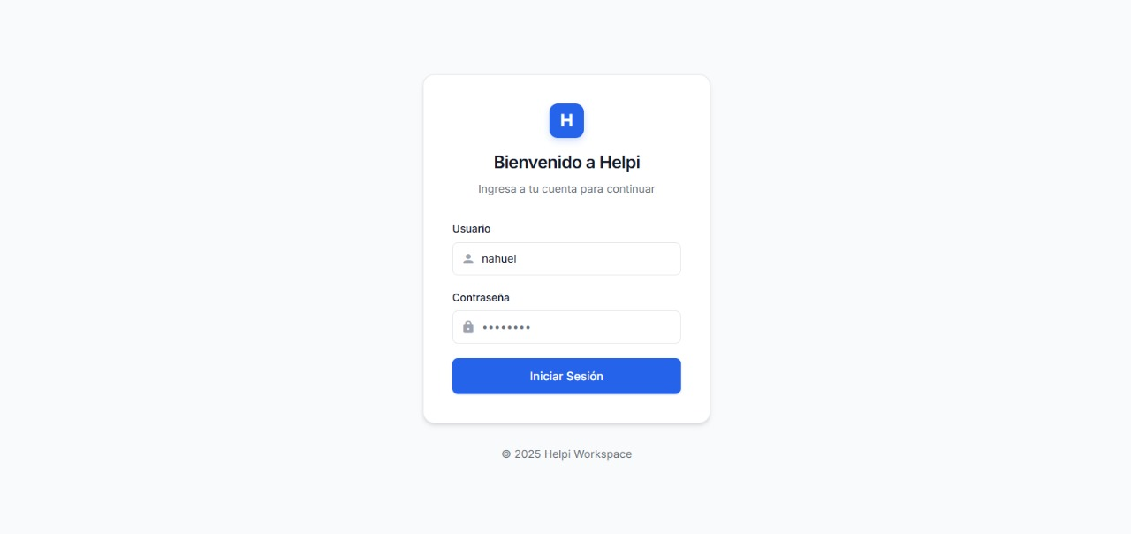

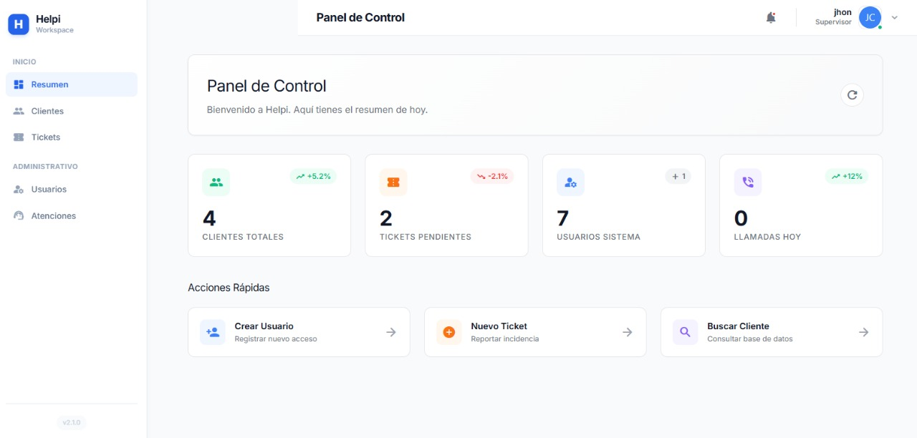
PANEL DE CONTROL:

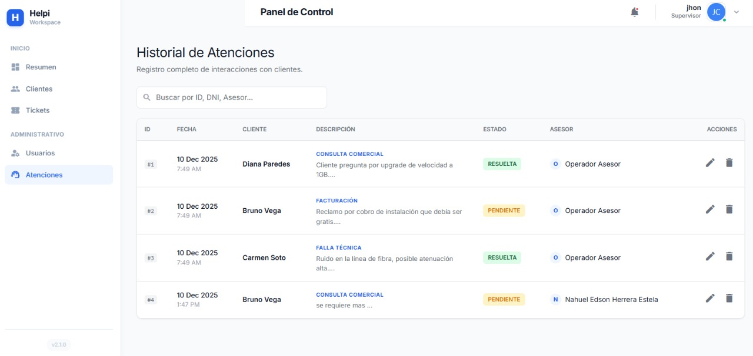
HISTORIAL DE ATENCIONES:

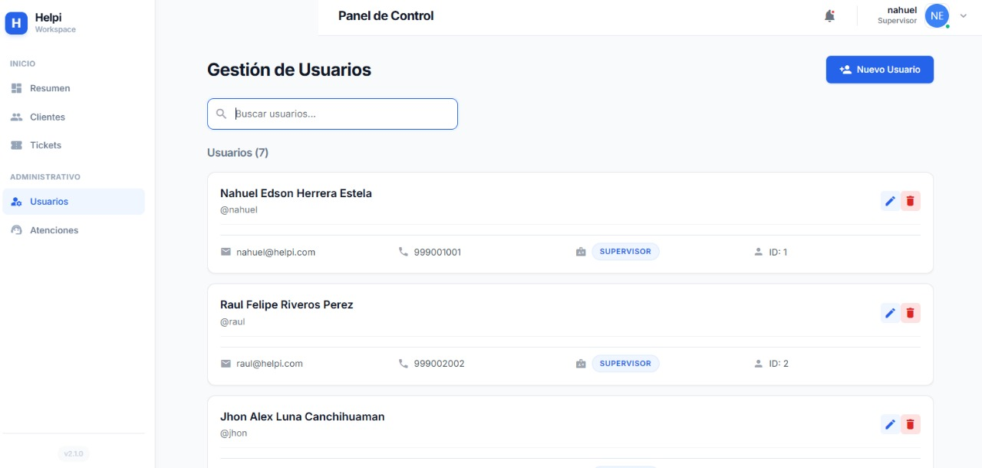
GESTIÓN DE USUARIOS:

